# JavaScript - Semaine 3 /6 – Séance 2/3

Préambule

Cette semaine est consacrée au MVC. Consultez donc le chapitre consacré au MVC dans la théorie.

## Exercice 1 – Revue code Ajout et Recherche Exoplanète

Modifiez maintenant le code pour que l’ajout et la recherche d’une exoplanète s’effectue via le contrôleur et le modèle.

## Exercice 2 – Améliorer la Recherche d’une exoplanète

Nous allons maintenant améliorer cette recherche.

Pour ce faire, voici les étapes demandées :

1. La recherche se fera comme précédemment sur l’uniqueName
2. La méthode de recherche sera insensible à la casse (si j’entre trappist-1-d, Trappist-1-d, TRAPPIST-1-D, … -> tout ceci me renvoie un résultat identique)
3. La méthode retournera les exoplanètes trouvées qui commenceront par le terme entré par l’utilisateur
4. Si 3 caractères au minimum n’ont pas été entré par l’utilisateur -> le message “Veuillez entrer 3 caractères au minimum” apparait.
5. **Le résultat est affiché directement dans le tableau des exoplanètes**

Aperçu en image :

2 exoplanètes commencent par lhs et j’entre lhs dans le champ de recherche !

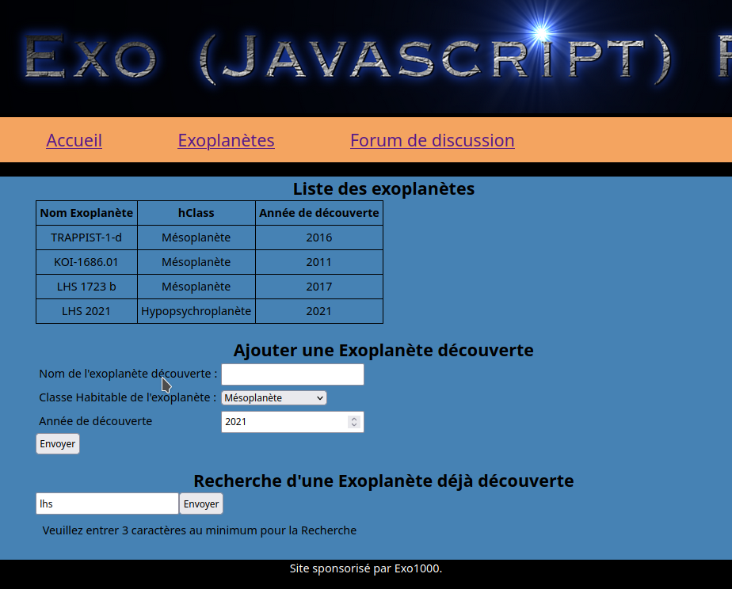

Le résultat de la recherche :

